12.05.20р.
Група :2 О- 3 в/п
Курс : 2
Професія : Озеленювач
Майстер в/н: О.Л.Засядько вайбер: 068-07-62-168 ел.пошта: zelene3004@gmail.com

Урок № 14.
Тема 2. Самостійне виконання робіт складністю 4-го розряду.
Тема уроку: Підготовка грунту до садіння зелених насаджень ручним способами.
Мета уроку:
Навчальна – Закріплення і вдосконалення знань і умінь по підготовці грунту до садіння зелених нсаджень ручним способами.
Виховна – Виховувати бережливе відношення до роботи по підготовці грунту до садіння зелених нсаджень ручним способами.
Розвиваюча – Розвивати можливість отримувати міцні знання і уміння шляхом самостійної роботи з літературою та Інтернет ресурсами.
Дидактичне забезпечення уроку: опорний конспект, відео-урок-силка .
Структура уроку:
1.Повторення попереднього матеріалу 9.30-11.00
На минулому уроці ми вивчали тему «Підготвка ділянки до садіння згідно розплануванням».
Будь ласка, дайте відповіді на питання (відповідайте письмово та присилайте відповіді на вайбер) стосовно минулої теми уроку. Ці питання середнього та початкового рівня, за кожну правильну відповідь Ви отримуєте 0,5 балів.

1.Який інструмент використовують для розбивки саду?
2. За допомогою чого можна розбивати прямий кут на невеликій площі?
3.З яких етапів складаються розбивочні роботи?
4.Ким робиться винесення опорної мережі в натуру?
5.Процитуйте правило, яке допоможе не помилитися при закладці саду.
6. Які схеми посадки плодових дерев найчастіше використовуються?
7. Яким чином розраховується густина посадок рослин?
8.Які документи додаються до розбивочного креслення планування?
9. Які правила безпеки повинен виконувати озеленювач при виконанні робіт по підготовці ділянки до садіння згідно розплануванням?
10.Чим перевіряють правильність розбивки?

2.Пояснення нового матеріалу 9.30-12.00
Тема уроку : Підготовка грунту до садіння зелених насаджень ручним способами.
Інструктаж з ОП та БЖД
При підготовці грунту до садіння зелених нсаджень ручним способами:
- бути уважним, не відволікатися сам і не відволікати інших;
- перед початком роботи перевірити справність інструменту;
- ріжучий інструмент повинен бути обов’язково гострим;
- бути обережним з ріжучим інструментом;
- одягти спецодяг, рукавички та взуття;
- використовувати при виконанні робіт обов’язково в рукавички;
- не працювати несправними інструментами;
- про помічені несправності інструменту повідомити майстру і без його вказівки до роботи не приступати;
- при погрузочно-розгрузочних роботах бути обережним, виконувати норму підняття ваги;
- дотримуватись правил дорожнього руху при переміщенні містом;
- бути обережним біля транспорту, який підвозить рослини;
- виконувати тільки ту роботу, яка доручена майстром і по якій дано інструктаж.
- Організація робочого місця
Озеленювач виконує роботи по підготовці грунту до садіння зелених нсаджень ручним способами
на вулиці на об’єкті, тому весь інструмент та інвентар він повинен брати з собою на ділянку.
При виконанні робіт інструмент та інвентар треба розташовувати біля об’єкту
Після закінчення робіт інструмент треба очистити та віднести в місто його зберігання.
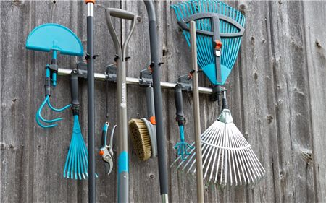
- Мотиваційна постанова.
Підготувати високо кваліфікованих робітників, від того як будете виконувати вправи буде залежить якість озеленювальних робіт.

Опис технологічного процесу підготовки грунту до садіння зелених нсаджень ручним способам:
:

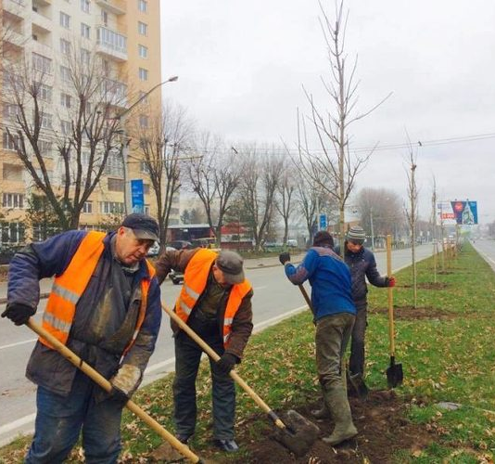

Обробіток ґрунту
Обробіток ґрунту — це дія механічними або ручними знаряддями на ґрунт, що сприяє поліпшенню його фізичних, хімічних, біохімічних властивостей, водного і теплового режиму, активізації діяльності ґрунтової фауни, нейтралізації шкідливого впливу трав'яної рослинності з метою створення сприятливих умов для кореневого живлення деревних і чагарникових рослин.

Обробіток ґрунту є однією з основних умов успішного приживлення, збереження і росту штучних лісових насаджень.
Повне розкорчовування площі з вичісуванням коріння дає змогу без перешкод механізувати весь комплекс лісокультурних робіт, але внаслідок розкорчовування руйнується структура ґрунту, він збіднюється, гальмується або зовсім припиняється розвиток ґрунтової мікрофлори, зростає собівартість 1 га культур.
Залежно від способу обробітку ґрунту категорії лісокультурних площ об'єднуються в наступні групи:
- Старі зруби і згарища з видаленими пеньками, ділянки з дуже малою кількістю пеньків, пустища, прогалини та землі, що вийшли з-під сільськогосподарського користування, де можна проводити суцільний обробіток ґрунту (суцільну оранку).
- Згарища, рідини і зруби без відновлення головних і супутніх порід з кількістю пеньків до 500 шт. /га на вологих та перезволожених і до 600 шт. /га — на свіжих і сухих ґрунтах, де можливий лише частковий обробіток ґрунту шляхом прокладання смуг або борозен чи влаштування площадок.
- Зруби з незадовільним природним відновленням головних або з рясним відновленням м'яколистяних порід, а також насадження повнотою 0,4 і менше з густим підліском, де вимагається попереднє розкорчовування і розчистка площ, після чого проводиться частковий обробіток ґрунту смугами або борознами.
Поділ лісокультурних площ на групи є нестабільним і весь час вимагає уточнення. Наприклад, зруби без природного відновлення через 2—3 роки покриваються порослю осики та берези і потребують перед обробітком ґрунту розчистки і розкорчовування. Тому перед складанням проекту лісових культур при натурному огляді лісокультурна площа повинна бути віднесена до тієї чи іншої групи.
Залежно від типу лісорослинних умов і категорій лісокультурних площ обробіток ґрунту під лісові культури проводиться за різними технологічними схемами, куди входять певні способи: оранка, влаштування та прокладання терас, гряд, ямок, борозен, скиб, лунок, а також розпушення, фрезерування, дискування, лущення, культивація, боронування і коткування.

На задернілих ділянках ґрунт обробляють за системою чорного пару (лущення, осіння оранка, весняне боронування, 3—4-разова культивація ґрунту літом, глибока осіння безполицева оранка та весняне боронування), а на ділянках без бур'янів застосовується зяблевий обробіток ґрунту (лущення, осіння оранка, весняне боронування).
Оранка проводиться на глибину гумусового горизонту (25—30 см). Ґрунти з неглибоким гумусовим шаром обробляють на всю потужність, стежачи при цьому, щоб на поверхню не виносився елювіальний горизонт, тому що тоді поверхня ґрунту швидко твердне і його аерація різко погіршується. Весною ґрунт боронується, а перед початком лісокультурних робіт здійснюється передпосадкова культивація на глибину садіння з одночасним боронуванням.
На задернілих ділянках, пустищах, землях, що вийшли з-під сільськогосподарського користування, восени проводиться суцільний або смуговий обробіток ґрунту плугами загального або спеціального призначення з наступним обробітком весною дисковими боронами або культиваторами.

Глибоке рихлення як достойна альтернатива
Глибоке рихлення дозволяє позбавитися від більшості мінусів, притаманних для оранки, і в той же час розпушити ґрунт на потрібну глибину.
Плюси цього способу:
- Розущільнення ґрунту та запобігання водній ерозії.
- Формування більш розвиненої кореневої системи рослин.
- Стабілізація сприятливих агрофізичних властивостей та фізичного стану ґрунту, поліпшення аерації, теплового та поживного режиму. Підвищення мікробіологічної активності.
- Нормалізація азотного балансу ґрунту, краще засвоєння азоту, профілактика ураження культури шкідниками та хворобами, захід боротьби із бур’янами.
- Глибоке розпушення сприяє поглинанню вологи, запобігає її стіканню та зменшує капілярних рух води.
Мінуси:
Фахівці зазначають, що із завданням накопичення вологи чизель справляється дещо гірше, ніж плуг, особливо у південних регіонах країни. До того ж не завжди такий обробіток здатен забезпечити сталий прогнозований урожай.
Початок квітня – період остаточного пробудження усього живого від зимової сплячки, а також, - сприятлива пора для посадки саджанців кущів та дерев.
Посадка нових дерев і кущів - це не складна робота, але її успішність залежить від професійного виконання, що передбачає дотримання певних правил та стандартів. Такий підхід, а також якісний посадковий матеріал стануть запорукою того, що нові рослини приживуться та почнуть свій активний ріст та розвиток.

Найбільш важливими факторами для успішної посадки є:
- якісний посадковий матеріал зі здоровим неушкодженим корінням;
- сприятливі погодні умови;
- стан ґрунту;
- правильний подальший догляд.
Важливо: необхідно уникати посадки в заболоченому ґрунті (вода, що «стоїть» на поверхні ґрунту та на дні лунки) або в замерзлому ґрунті.
Рослини, вирощені в контейнерах, можна садити в будь-який період року, але за ними легше доглядати, якщо вони висаджені восени або взимку, оскільки потребують меншої кількості поливу, ніж ті, які саджають навесні або влітку.
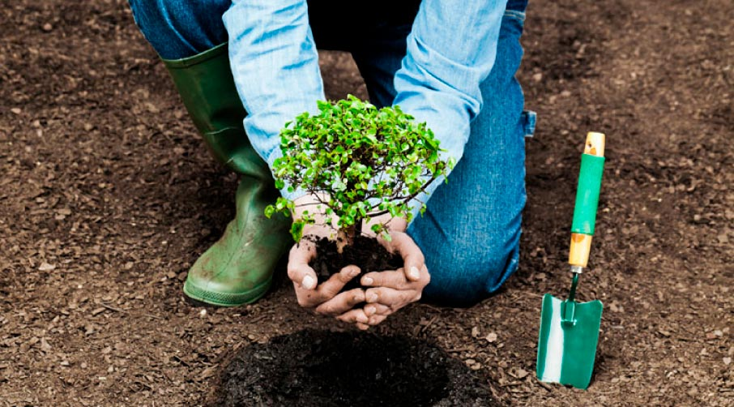

Як посадити дерево або великий кущ.

Рослини не будуть рости в тому ґрунті, в якому дуже мало повітря, або там, де вологість ґрунту надмірна або недостатня. Підготовка ґрунту перед процедурою посадки повинна бути спрямована на поліпшення цих умов:
- Необхідно розпушити ґрунт на глибину, еквівалентну висоті кореневої кульки, і на великій площі, щоб усунути ущільнення і поліпшити дренаж.
- Можна покращити структуру твердих або піщаних ґрунтів за рахунок додавання органічних речовин.
- Вносити добрива під час посадки не вигідно, але на «бідних» ґрунтах обприскування біологічними інокулянтами, наприклад, поверх коріння і при контакті з ним, може допомогти при встановленні (посадці) дерев і кущів.
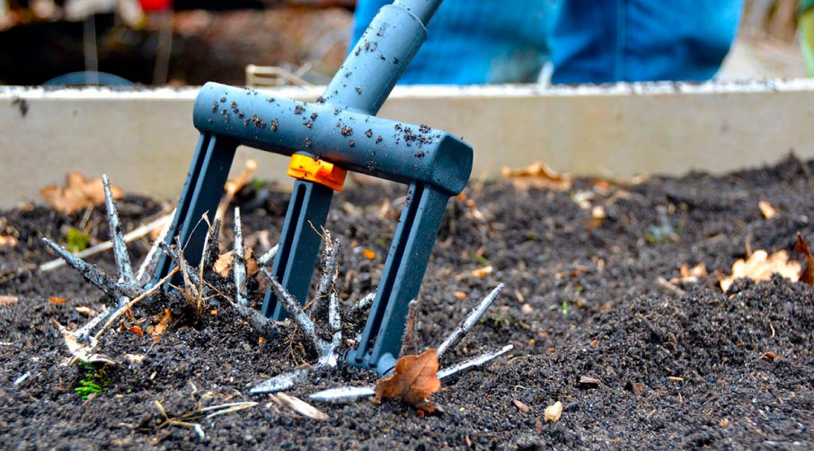

Гід по посадці саджанців.

- Видалити рослини з контейнерів або тканинної обгортки.
- Викопати посадкову яму, яка не глибше коріння, але в ідеалі повинна бути, як мінімум, у три рази більше діаметра кореневої системи.
- Якщо сторони посадкового отвору ущільнені, перед посадкою необхідно розбити ґрунт садовою сапою-культиватором.
- Далі необхідно замочити у воді саджанці дерев або кущів до посадки приблизно на 30 хвилин. Також потрібно рясно полити рослини в контейнерах водою, перш ніж виймати їх з горщиків.
- Помістити дерево або кущ в посадкову яму і розташувати так, щоб верхня частина коріння була на одному рівні з поверхнею ґрунту після завершення посадки. З рослинами, вирощеними в контейнерах, верхні шари компосту, можливо, потрібно зішкребти, щоб було видно коріння. Глибока посадка блокує повноцінний доступ повітря в кореневу систему і робить нижній ствол вразливим для хвороб - це може привести до поганого укорінення.
- Аккуратно наповнити посадкову яму, помістивши ґрунт між корінням і навколо нього, щоб усунути повітряні кишені.
- Акуратно закріпити ґрунт, уникаючи ущільнення ґрунту до твердої маси і попадання води.
- При необхідності встановити захисну сітку для захисту від тварин.
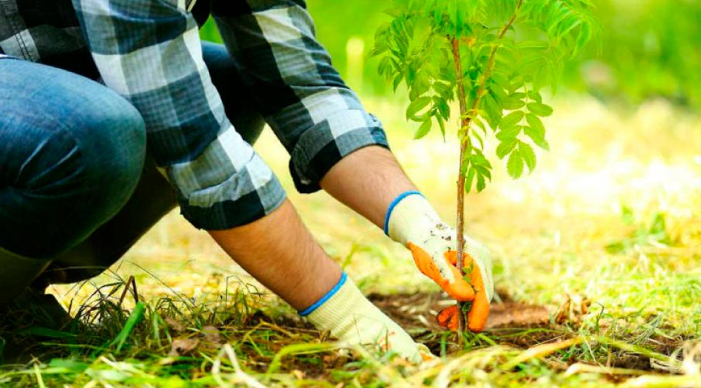
Звичайно, можна спробувати саджати саджанці самостійно, але у фахівців з ландшафтного озеленення «ІНВАЙТ» є усі необхідні садові інструменти, знання та практичні навички, завдяки яким ваші дерева гарантовано приживуться і будуть радувати око своєю пишною зеленню не один рік!

Переглянути відеоролики за посиланням:
Коткування - добре чи зле? [GrowEx] - YouTube
www.youtube.com › watch

https://www.youtube.com/watch?v=thXjpLtExdg
3.Закріплення нового матеріалу з13.30 до15.00.
1. Етапи створення об’єктів садово-паркового господарства
2. Роль зелених насаджень у оздоровленні міського середовища
3. Містобудівна функція зелених насаджень
4. Вплив зелених насаджень на мікроклімат міста
5. Захисна роль зелених насаджень 6. Фітонцидні властивості зелених насаджень.
6.Яким вимогам повинен відповідати грунт?
7.Від чого залежить глубина посадкової ями?
8.За допомогою чого роблять коткування?
9.Опишіть технологічний процес при штикування, розпушування, вирівнювання та коткування грунту під посадку зелених насаджень
10. Які правила безпеки праці треба виконувати при виконуванні робіт.

Домашнє завдання: Підготовте реферат на тему: «Штикування, розпушування, вирівнювання та коткування грунту під посадку зелених насаджень»

Відповіді надсилати 12.05.20р. з 12.00-13.30 вайбер: 068-07-62-168 ел.пошта: zelene3004@gmail.com

Майстер виробничого навчання: Засядько О.Л.

